
歷史建築「新店二十張景美軍事看守所」
北院檢署整修工程案 說明會議程

- 緣起
新店二十張景美軍事看守所係於96年12月12日公告登錄為歷史建築，依文化資產保存法第24條第5項規定「古蹟辦理整體性修復及再利用過程中，應分階段舉辦說明會、公聽會，相關資訊應公開，並應通知當地居民參與。」；同法第30條第2項規定略以，歷史建築修復、再利用準用第24條規定。
依古蹟修復及再利用辦法第19條規定略以，歷史建築之修復及再利用經主管機關視個案認有必要者，應予準用本辦法第18條規定。復依同辦法第18條規定：「本法第24條第 5項所定之應分階段舉辦說明會、公聽會，應至少分別於古蹟整體性修復或再利用計畫擬訂階段、施工前階段，舉辦說明會或公聽會。」
本館「歷史建築『新店二十張景美軍事看守所』北院檢署整修工程案」，係委託徐忠瑋建築師事務所辦理規劃、設計及監造等工作，本案於修復再利用計畫核准後調整設計方案，並於112年1月7日細部設計書圖審查通過；另新北市政府文化局於112年1月7日通知文化資產審議通過，後續將據以辦理工程案招標作業。
為向相關團體與民眾說明旨案工程設計及執行期程，爰於工程招標前階段辦理說明會，敬邀關心景美園區發展的機關團體、在地居民、市民朋友共同參與、進行意見交換。
- 時間：112年2月16日（星期四）下午2時
- 地點：本館白色恐怖景美紀念園區 禮堂

- 會議流程：
- 主席致詞（5分鐘）
- 修復及再利用計畫說明（20分鐘）
- 意見交流及研討（40分鐘）
項次 | 時間 | 議程 | 人員
1 | 14:00-14:10 | 報到
2 | 14:10-14:15 | 主席致詞 | 國家人權博物館  洪世芳 館長
3 | 14:15-14:35 | 執行單位簡報  歷史建築「新店二十張景美軍事看守所」北院檢署整修工程 | 徐忠瑋 建築師
4 | 14:40-15:20 | 交流時間
5 | 15:20 | 賦歸

- 散會

- 備註：
一、進入會場請務必戴口罩，並配合量測體溫。如有發燒或咳嗽等情形者，請勿參加會議；如有意見表達可提書面意見並洽請業務單位代為傳達。
二、為響應環保節能，請予會人員自備環保杯，會場不提供紙杯或包裝飲用水。

★ 報名方式：

- 線上報名：國家人權博物館官網/ 推 廣 活 動 / 當 期 活 動 /
- 電話報名：國家人權博物館 蘇瑞華技士 02-22182438*812
- 電郵報名：國家人權博物館 蘇瑞華技士 nhrm220@nhrm.gov.tw
- 傳真報名：國家人權博物館 蘇瑞華技士 02-22182436
- 現場報名

-------------------------------------------------------------------------------------------
歷史建築「新店二十張景美軍事看守所」北院檢署整修工程 說明會
報名表
姓名
所屬單位 |  | 職稱
連絡電話 |  | e-mail

★ 發言登記原則說明：每人每次提問時間以不超過3分鐘為原則，意見回復及說明將以統問統答方式。
貴賓姓名：
發言概要：

★說明會位置：
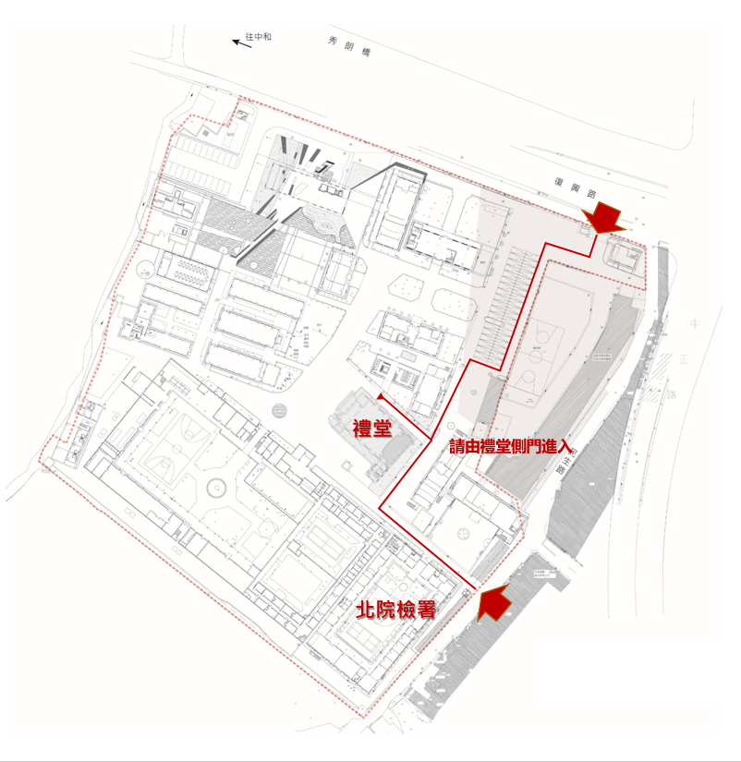
本館白色恐怖景美紀念園區 禮堂

